Dear Reality wird Teil der Sennheiser-Gruppe
Sennheiser erwirbt Mehrheitsanteile an VR-/AR-Audiosoftware-Unternehmen

Wedemark/Düsseldorf, 9. Juli 2019 – Audiospezialist Sennheiser hat am 1. Juli 2019 die Mehrheitsanteile an der Dear Reality GmbH erworben. Der Experte für Spatial-Audio-Algorithmen und VR-/AR-Audiosoftware wird als eigenständiges Unternehmen in Düsseldorf fortgeführt; die Kunden können auf bewährte dearVR-Produkte vertrauen und sich auf weitere gemeinsame Lösungen im VR- und AR-Bereich von Sennheiser und Dear Reality freuen. Neben den Geschäftsführern und Gründern Achim Fell und Christian Sander tritt als dritter Geschäftsführer Uwe Cremering ein, bei Sennheiser verantwortlich für AMBEO Immersive Audio.

Die Geschäftsführer der Dear Reality GmbH (von links nach rechts): Uwe Cremering, Achim Fell und Christian Sander | 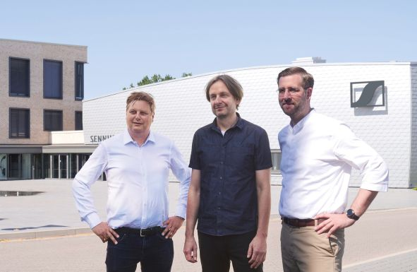

„Für uns ist 3D-Audio die Zukunft. Sennheiser arbeitet mit AMBEO in allen Immersive-Audio-Bereichen von der Aufnahme über das Mixing und Processing bis hin zur Wiedergabe“, erklärt Co-CEO Dr. Andreas Sennheiser. „Dabei ist Audiosoftware ein wichtiger Baustein, besonders für VR-/AR-Anwendungen.“

Co-CEO Daniel Sennheiser ergänzt: „Wir freuen uns, mit der Aquisition von Dear Reality unser AMBEO-Programm um zusätzliche hochqualifizierte Software-Experten und weitere 3D-Audio-Produkte verstärken zu können. Gleichzeitig möchten wir mit der Kraft der Marke Sennheiser und den weltweiten Distributionsmöglichkeiten Dear Reality einen größeren Aktionsspielraum ermöglichen.“

„Wir arbeiten bereits seit anderthalb Jahren eng mit Sennheiser als Investor und Partner zusammen und freuen uns sehr, jetzt Teil der Sennheiser-Familie zu werden“, sagen die Dear Reality Gründer Achim Fell und Christian Sander. „3D-Audiosoftware spielt eine immer wichtigere Rolle in der Audioproduktion. Gemeinsam werden wir professionelle und innovative End-to-end Workflows weiter ausbauen und neue entwickeln.“

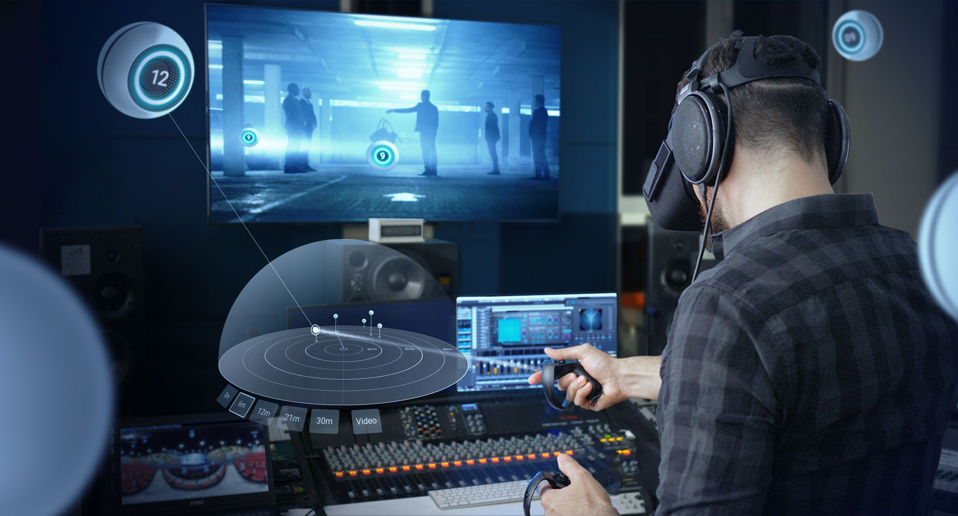 | Mit dearVR SPATIAL CONNECT können Toningenieure VR-Inhalte immersiv in VR mischen

Dear Reality ist führend im Bereich Immersive Audio Controller und mit dearVR PRO bekannt für seine Binaural-, Ambisonics- und Multi-Channel-Encoder mit realistischer Raumvirtualisierung. Das Produktportfolio wird von zahlreichen Toningenieuren, Sound Designern, Broadcastern und Musikern weltweit verwendet. Zuletzt veröffentlichte Dear Reality die Software dearVR SPATIAL CONNECT für das immersive Mixing von VR-Inhalten in VR, unter anderem mit der professionellen DAW Nuendo 10.

https://www.dearvr.com

Über Sennheiser
Die Zukunft der Audio-Welt zu gestalten und für Kunden einzigartige Sound-Erlebnisse zu schaffen – dieser Anspruch eint Sennheiser Mitarbeiter und Partner weltweit. Das 1945 gegründete Familienunternehmen ist einer der führenden Hersteller von Kopfhörern, Lautsprechern, Mikrofonen und drahtloser Übertragungstechnik. Seit 2013 leiten Daniel Sennheiser und Dr. Andreas Sennheiser das Unternehmen in der dritten Generation. Der Umsatz der Sennheiser-Gruppe lag 2018 bei 710,7 Millionen Euro. www.sennheiser.com

Globaler Kontakt Lokaler Kontakt

Mareike Oer Stefan Peters
mareike.oer@sennheiser.com stefan.peters@sennheiser.com
+49 (5130) 600 – 1719 +49 0(5130) 600 – 1026

